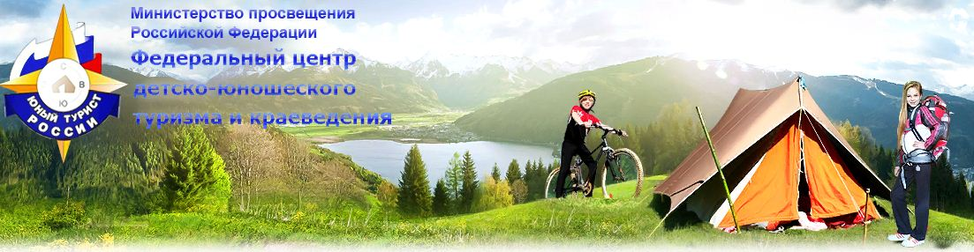
В настоящее время в системе образования значительное внимание уделяется вопросам популяризации туристско-краеведческой деятельности, осуществляемой в рамках образовательного процесса.
Массовые всероссийские мероприятия, пройдут в течение лета в разных уголках России.
Уже 3 июля в Алтайском крае начнется недельный Всероссийский слет юных краеведов, с 16 по 21 июля в национальном парке «Смоленское Поозерье» (Смоленская обл.) будет проходить Слет учащихся Союзного государства.
В Челябинской области, в национальном парке «Таганай», с 3 по 10 августа на Всероссийский слет соберутся юные туристы, а с 19 по 24 августа на территории Хвалынского района (Саратовская обл.) на XXVI Всероссийский туристический слет соберутся педагоги.
Кроме того, с 19 по 26 сентября в Севастополе пройдет Всероссийский слет юных краеведов.
Более подробную информацию можно найти на сайте Федерального центра детско-юношеского туризма и краеведения

